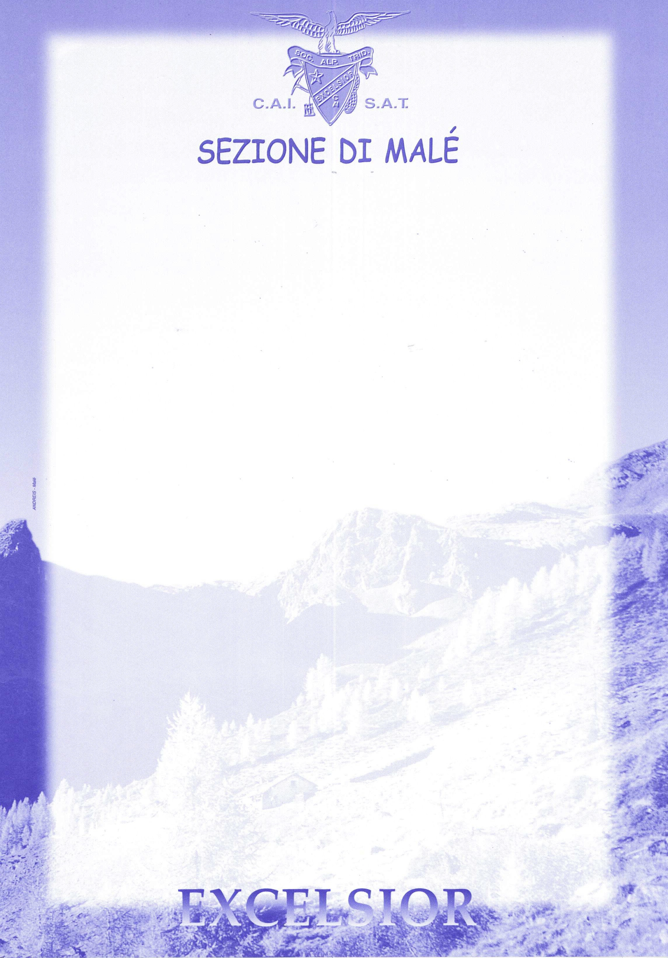

DOMENICA 14 settembre 2014

RONDA delle 3 CIME
RITZLAR, CASSIAN, SAMS (m.2563 )
ALPI SARENTINE

Remunerativa escursione con vasto panorama

Ritrovo e Partenza da Piazzale Guardi a MALE’ alle Ore 6.oo
VIAGGIO con Mezzi Propri
si percorre la strada fino a Chiusa Valle Isarco e quindi la strada che conduce al paese di Latfonz
(km 130 ore 2.00) si prosegue poi per stradina tortuosa fino al Parcheggio Kasereck Q.1959

ITINERARIO :
Dal Parcheggio Kasereck si percorre il comodo sentiero che raggiunge il Rifugio S.Croce
LATFONZERKREUZ q.2305, (tel.0472/545017)

dislivello m 346 - Tempo indicativo Ore 1,30

ore 11.oo celebrazione della S.Messa nella Chiesetta del Rifugio
accompagnata dal CORO del NOCE – ValdiSole

RONDA DELLE 3 CIME :
Dal Rifugio LatfonzerKreuz possibilità di escursione circolare alle 3 Cime,
RITZLAR, CASSIAN e SAMS q.2563 con rientro sempre al Rifugio

dislivello m 700 - Tempo di percorrenza Ore 2,30
Rientro sullo stesso sentiero di salita (1 ora)
DIFFICOLTA’ : E - ESCURSIONISTICO

PRANZO AL SACCO o c/o il Rifugio LatfonzerKreuz (tel.0472/545017)

ISCRIZIONI e INFORMAZIONI : c/o CARTOLIBRERIA MALE’ (tel. 0463/901106)
ENTRO venerdì 12 settembre 2014

Proposta dal socio : Bernardi Mauro (Per informazioni 328/4828192)

 | Rifugio Latzfonserkreuz  Il rifugio dispone di 9 camere da letto (camere singole, camere doppie  e camere con 6 posti letto) ed di un dormitorio alla soffitta con 30 posti.  La famiglia Lunger offre specialità tirolesi e torte fatte in casa.  Storia del rifugio:  All’inizio del 19° secolo è stato costruito un ospizio per il comune di Latzfons.  Questo ospizio non era in grado di soddisfare a lungo tempo i bisogni dei pellegrini.  Nell'inverno del 1850 l’ospizio è stato totalmente distrutto da un incendio.  A causa del frequente uso dell’ospizio il vicariato del vescovo di Trento  e l’AVS altoatesino si sono impegnati a ricostruire il rifugio.  Questa azione poi però non ebbe un esito positivo a causa della mancanza di soldi.  Alla fine il comune di Latzfons ricostruì il rifugio però soltanto in modo molto semplice.  Subito dopo la prima guerra mondiale il comune di Latzfons aveva l'intenzione  di ampliare il rifugio ma anche questo progetto alla fine  non ebbe buon esito a causa della mancanza di soldi.  Nel 1936 un’altro tentativo di ricostruzione non ebbe buon fine a casua della  seconda guerra mondiale.  Dal 1940 il rifugio trascurato è stato abitato da pastori e usato come stalla per le pecore.  Nell’anno 1947 il rifugio è stato chiuso totalmente a causa dello stato disastroso.  Siccome il comune non aveva più l'intenzione di ricostruirlo,  il parroco di Latzfons Bartholomäus Terzer aveva deciso di acquistare il rifugio  e di iniziare la ricostruzione con l’aiuto della frazione di Latzfons.  Con il sostegno di molti volontari e donazioni in denaro e legno la ricostruzione  è stata iniziata nel 1951.  Il rifugio totalmente ricostruito è stato aperto poi nell’anno successivo – estate 1952.  Storia della chiesa:  Nell'anno 1700 il crocifisso (il gesù nero) che è stato trovato nella tomba di Latzfons,  fu portato alla cima del Ritzlar nell'ambito di una processione.  Inizialmente la croce era montata all'aperto. Nel 1743 è stata costruita una piccola chiesa  finanziata con le donazioni dei pellegrini. Un secolo dopo, nel 1860  la chiesa che ormai era diventata troppo piccola è stata ristrutturata ed ampliata in stile gotico  sotto la direzione del cooperatore di Latzfons, Johann Karpf.  All’interno del camanile si trovano tre piccole campane fabbricate da Grasmair di Bressanone.  Le campane sono in uso tuttoggi e danno il benvenuto ai pellegrini.  Ogni domenica chiamano alla messa.  Dal rifugio "Saltner" sopra il rifugio di chiusa un sentiero di pellegrino con quindici stazioni  porta i pellegrini al punto più alto di pellegrinaggio d’Europa.
  Schutzhaus Latzfonserkreuz
  Fam. Lunger
  Sonnegg, 83
  39050 Karneid
  Tel. Hütte 0472 545017
  Email info@latzfonserkreuz.com
  Part. IVA 01737060218

